- 世界文化遺產 宮島、嚴島神社 矗立海中的大鳥居，百聞不如一見!
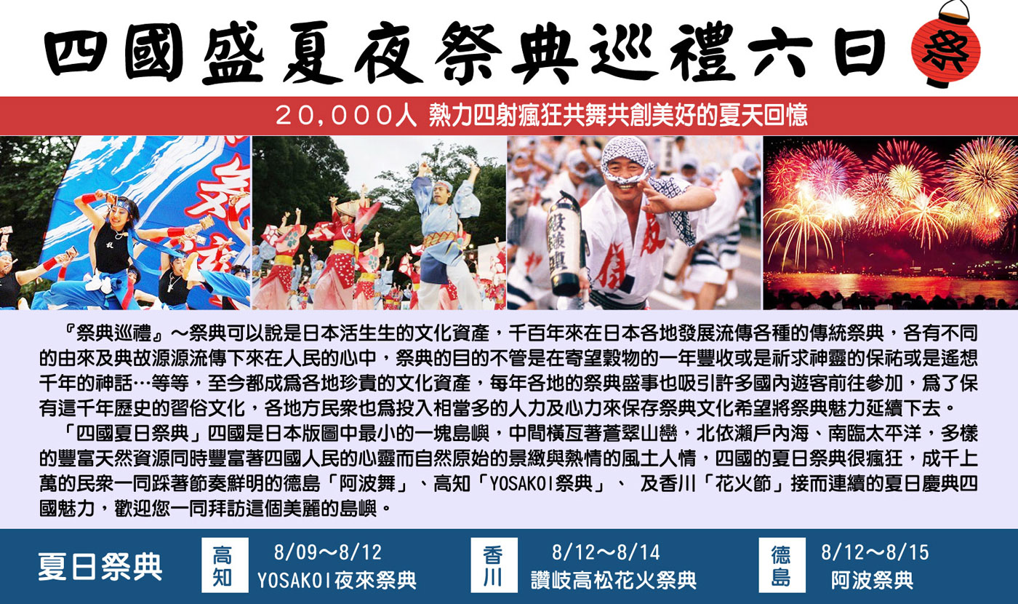
★ 仲夏的夜晚造訪四國，熱血的參與日本十大祭典中盛大而隆重的高知夜來祭及有400年歷史
的德島阿波祭典。
- 帶您飽覽四國美麗風景
✽日本三大秘境-祖谷溪大步危峽谷～遊船及驚險刺激的葛藤橋『蔓橋』
✽香川著名供奉守護神『金毗羅』的神社～金刀比羅宮，需爬上785階才能一睹的祂風采，
※特別贈送金刀比羅宮限定販售之黃色"幸福御守”一只
✽四國最著名的迴遊式庭園～栗林公園，此行程特別安排「掬月亭」內品味日式抹茶及和果子
✽日本著名連立式平山古城之一～松山城公園
★ 享受擁有三千年歷史的日本三大古溫泉之一～道後溫泉，道後溫泉街上也有各式的祭典表演。
- 途經島波海道享受碧海藍天的優美景色，八島十橋聯結本州與四國的海上通道。
- 餐食全面升級.午餐餐標日幣¥2000起，帶您品嚐道地四國.廣島當地特色美食。
- 貼心準備:第2日〜5日、每人每天提供礦泉水2瓶，補充水分讓您暑氣全消。
- 貼心提供全程車上WIFI網路，讓您輕鬆打卡上傳隨時與好友分享旅遊的樂趣。
- 全程輕鬆旅遊不進免稅店，無購物壓力，讓您輕鬆旅遊渡假玩得盡興。
出發日期：2016年8月 10日 星期三 出發
團費售價：大 人 NT$56,900.- 2~8歲小孩不佔床 NT$46,900.-
 | 行 程 【註】飛機 巴士 □船  散步 下車參觀
第  一  天  8/10 | 桃園機場廣島空港機場飯店 暫訂班機時刻 中華航空 CI112 1655/2005  今日集合於桃園機場，搭乘豪華專機飛往日本【廣島】，位在本州西南部，是日本中國、四國地方的中樞位置。在古代更是進出山陽山陰與瀨戶內海的交通要衝。周圍環繞大小島嶼約計138座，總計面積約8477平方公里，人口約288萬。此地自然環境優越，氣候溫暖，資源豐富，經貿發達，素有『日本縮圖』之美稱。抵達後前往飯店休息。  ◎特別說明：今晚安排住宿在廣島空港飯店，抵達後可由廣島機場散策至飯店(時間約5分鐘)
第  一  天  8/10 | 餐食：早：Ｘ 午：Ｘ 晚：機上套餐+飯店內日式拉麵  住宿：廣島空港飯店 或廣島森林小木屋(2人一間、4人一棟) 或 同等級
第  二  天  8/11 | 廣島宮島□★世界文化遺產～嚴島神社大聖院千曡閣五重塔(不入內參觀)  途經來島大橋今治毛巾美術館+毛巾購物中心道後溫泉旅客自由參加道後溫泉祭典  活動  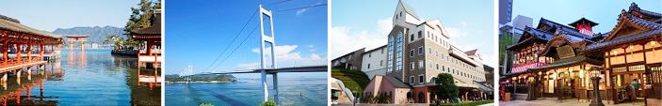  【世界遺產~宮島、嚴島神社】日本三大景之一，聳立在海上的朱紅色大鳥居(神社牌坊)，正是宮島的象徵與地標，迎面而建的宮殿式建築乃集日本平安時代貴族住宅之精髓，保留著平安時代優雅華麗卻不失莊嚴的氣息，並在1996年被登錄為世界文化遺產。  【大聖院】是宮島中歷史最古老的寺院是真言宗禦室派的大本山，據傳最早始於806年渡海至宮島的弘法大師在彌山修行創建，明治初期的神佛分離令之前、曾作為嚴島神社的附屬寺（附屬於神社而設置的寺）執掌祭祀是宮島的總本寺；院內建有大師堂、摩尼殿、勅願堂、觀音堂等很多建築，安放了被指定為重要文化遺產的不動明王、以及十一面觀音菩薩、虛空藏菩薩、三鬼大權現、釋迦涅磐像和十六羅漢、七福神、一願大師等許多佛像。  【重要文化財~千疊閣、五重塔】1587年豐成秀吉為了供奉戰死者，每月一次誦讀千部佛經，命政僧•安國寺惠瓊建立的大經堂。為島內最大的建築，因為有857張榻榻米的寬度，所以被稱為千曡閣。【五重塔】鄰接千曡閣建造的五重塔是和式與唐式建築風格巧妙結合的建築物。是檜皮茅屋頂的屋頂和朱漆的立柱及格木相對應的美麗的寶塔。高27.6米。據說建成於1407年。  【來島大橋】位於日本三大急流之一的來島海峽上，為世界首座三連式吊橋。而連結生口和大三島的多多羅大橋全長1480公尺，是世界最長的斜張橋，有如天鵝展翅般的優美姿勢令人留下十分深刻的印象，近年來更是自行車賽中著名的自行車道，碧海藍天下壯麗的橋墩，海面上來往的船舶，陣陣的海風吹來，好一幅美麗的海上風光。  【今治毛巾美術館+毛巾購物中心】毛巾美術館座落在愛媛縣今治市的朝倉地區，是全世界第一家以毛巾美術為主題的美術館。今治市是日本最大的毛巾產地，毛巾美術館由毛巾製造廠的一廣株式會社所創，把再普通不過的日常生活用品與藝術結合，創作出不可思議的毛巾藝術品，精美的讓人為之驚艷和讚嘆不已。毛巾美術館園區打造成歐式風格，本館的4、5樓為美術館，其餘樓層為毛巾和瀨戶內海特產賣場。在毛巾美術館可參觀120公尺長的毛巾製作過程，以及美術館利用精密的電腦程式與許多日本知名的畫家、動畫家等合作，所創作出的精彩作品並定期更新藝術品及畫展。另外，在毛巾暢貨中心裡各式各樣顏色款式的毛巾，在此選購的毛巾都比一般市面便宜30~50%的折扣優惠，讓人忍不住想大肆採購，尤其毛巾福袋價格經濟實惠，絕對會讓你逛到過癮並滿載而歸。  【道後溫泉】位於愛媛松山市，相傳開池至今已有3000年歷史，道後溫泉號稱天下第一古湯，早在日本古書「萬葉集」中就已經出現，上至日本天皇下到平民老百姓都曾享受過這裡終年不斷、40～50度之間的弱鹼性溫泉洗禮，而道後溫泉有個「白鷺傳說」，相傳曾有一隻腳部受傷的白鷺，傷口因泡了道後溫泉後不藥而癒，因此人們相信道後溫泉有著可讓人元氣滿分及療傷的作用，至今道後溫泉本館的振鷺閣上仍裝飾著一隻白鷺，優雅地佇立著，似乎訴說著對道後溫泉訴不盡的感恩。【道後溫泉祭】8月份是道後溫泉最熱鬧的一個月份，每晚在「少爺廣場」都有安排各式各樣的表演活動，熱鬧的現場氣氛揭開了四國夏日祭典巡禮的序幕。您也絕不可錯過換上浴衣，穿上夾腳拖鞋，拎著小竹簍和大夥熱鬧的來到機關中前，泡泡放生園足湯，靜候著整點時分，悠揚的音樂聲伴隨著機關中緩緩地升起，層層的塔台慢慢地展開，訴說著道後溫泉的歷史與傳承。
第  二  天  8/11 | 餐食：早：飯店內 午：宮島牡蠣或鰻魚套餐 晚：飯店內日式會席晚宴  住宿：道後溫泉 古湧園飯店 (保證入住)
第  三  天  8/12 | 道後溫泉日本古城之一 - 松山城公園(來回纜車、不上天守閣)大步危峽谷□（遊船）祖谷葛藤橋(祖谷溪攀緣莖橋)★高知YOSAKOI夜來祭典～安排指定席座位近距離欣賞祭典表演  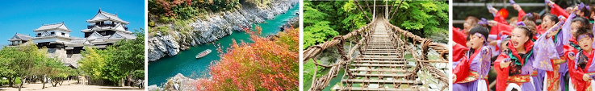  【松山城公園】建於1627年與姬路城、和歌山城共列為日本三大連立式平山城，特徵是除了大天守閤外還有數個小天守閤亙相連接，比一般的城相比看起來更為壯觀，而在天守閤的最上層是觀景眺望的最佳場所，伊予平野、石鎚山、瀨戶內海…等美景盡入眼簾，每當春季賞櫻時期城內的櫻花處處景色更是將天守閣襯托得好似天上宮闕。到了秋天，楓葉遍遍詩意盎然又別有一番風味。  【令人屏息的峽谷之美～大步危溪谷】因長年歲月的洗禮而形成獨特景緻，「步危」是用來形容大步走也危險小步走也危險的山崖之意，而峭立的岩石像刀砍斧削一般因而有大步危之稱。在高知與大步危之間的山谷，風光相當壯麗，雖說搭乘遊覽車也可以好整以暇地把沿途峽谷景觀慢慢看個夠，但本公司特別安排各位貴賓，乘坐從大步危的遊船，可以更近地欣賞到溪谷的美景。還可以觀賞到蝙蝠岩和獅子岩等奇岩怪石。  【祖谷葛藤橋‶かずら橋″】日本國家和德島縣的重要有形民俗文化財產，又名【蔓橋】橋長４５公尺、寬２公尺、高１５公尺，是由葛籐編造而成的，渡橋時搖搖擺擺，驚險無比。據傳說在戰爭中失敗的平氏族人，藏身於祖谷溪、而為了逃避源氏的追殺，因而搭建隨時可以斬斷追兵去路的葛製吊橋，為了安全上的考量、每三年將會更換一次藤葛。遊客前遊玩觀賞，採由北至南單向通行的渡橋方式，步行時的晃動再加上橋下清晰可見的溪流，令人震撼不已。  【三翠園溫泉】四國高知著名溫泉湯，平成9年開始湧出，泉温48度・湯量432頓／日量，為現在高知市中心唯一的天然溫泉。泉質為氯化物溫泉，保溫效果好又被稱為「熱湯」，泡完湯後熱呼呼會比一般泉質持續的長久。位於高知城畔的三翠園，是距離夜來祭會場最近的飯店，提早享用美味的晚餐後，輕鬆的步行至指定席的會場，期待著夜來祭典好戲登場。  【高知夜來祭典】  - 適逢8/9～8/12 為高知縣年最大的祭典『夜來祭典』晚間抵達飯店後，將由本公司專業導遊帶領前往，欣賞一年一度的夜來祭典，全程指定席座位觀看祭典。  ※需由飯店步行前往，約5分鐘的祭典會場大街。  ★『夜來祭典』是高知人全年最大的祭日每年的8月9日到12日舉行，起源於高知縣在50  多年前，為了呼應德島縣的很有名的阿波舞祭，也想辦一個更加盛大的舞蹈來宣傳高知。經  過人們一番處心積慮的安排和努力後，大家一起來跳舞～～在跳夜來祭典舞的時候，人們會  拿著一對叫“鳴子”的響板，敲著響板，伴隨著音樂，邊舞邊行進。這種響板其實是原來人  們在田地邊上，用來發出聲響嚇唬來糟蹋糧食的麻雀使用的；敲著響板在隊伍裡盡情的歡欣  舞動著，站在隊伍外面的人也會受到跳舞的熱潮感染，而產生想加入進去跳一番的衝動。即  使不加入，走路的步伐也好像變的更輕盈起來。那種聲勢好像整個城市都在沸騰一樣，在本  來就炎熱的8月，人們如此歡騰在炎日之下,大有挑戰炎熱、挑戰自然的豪氣。夜來節也因  此辦得越來越有聲有色，越來越成功。於是就有了今天的夜來祭典。
第  三  天  8/12 | 餐食：早：飯店內 午：大步危香魚風味料理 晚：飯店內日式迎賓晚宴  住宿：高知天然溫泉 三翠園飯店 (保證入住)
第  四  天  8/13 | 高知日本重要文化財～高知城(入天守閣參觀) ★日本三大鐘乳石洞－龍河洞  ~(觀賞稀有珍貴-長尾雞)高松SHOPPING MALL ★第51回香川讚岐高松祭典  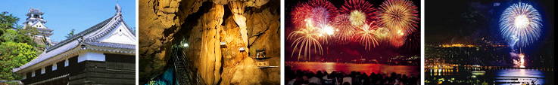  ~特別安排搭乘花火觀光納涼船欣賞精采的花火表演  【高知城】走近高知城的大門，就被其厚重的木門結構所震懾，寬厚的木柱上佐以銅片及大銅釘固定、裝飾，這種氣魄與歐洲的城堡頗為相似，只是做工更細緻。高知城的天守閣雖然也未遭遇過戰火波及，但敵不過祝融之手摧殘，曾於1753年重建。在明治維新時期，高知城又遭到一些激進份子將之視為封建象徵而加以破壞，直到10多年前才修補完成。  【天然鐘乳石~龍河洞】天然紀念物的自然鍾乳岩洞，位於標高322公尺的三寶山中腹，這是五千萬年前形成的鐘乳石洞。有三個主洞和無數的支洞總長約4公里目前僅開放1公里是一座鍾乳石所砌成的地下宮殿奇石怪岩挑戰著旅客們的想像力，此外在出口附近發現著彌生時代(約2000餘年前)先民居住生活的遺跡以及一只「長頸壺形陶器」約有1/3已被埋入鍾乳石中是目前考古學珍貴的資料，也因為如此『龍河洞』與本州山口縣的秋芳洞、岩手縣的龍泉洞並列為日本三大鐘乳石洞。而在龍河洞入口左側，有龍河洞博物館展示龍河洞生成過程的歷史以及展示長尾雞、東天紅、軍雞等珍貴品種的展示中心。  【高松SHOPPING MALL】日本很多城市內都可以看得到的SHOPPING MALL，商場型態和百貨公司很類似，販售著生活用品、服飾、家電，當然也設置多家餐廳，提供各式口味美食，大家最喜愛的超市也是不可缺少的，讓許多當地民眾或是遊客相當喜愛前來可以逛得開心、買得滿意～～  【第51回讚岐高松祭典】  - 8/12～8/14 為香川縣舉辦『讚岐高松祭典』，本次行程8/13主要為欣賞花火大會，今年是高松花火第51回祭典，預計發射10,000發以上的煙火，屆時迫力滿點的煙火將會照亮整個瀨戶內海，請準備好你的相機，捕捉精彩的瞬間。  - 高松花火祭典每年都會湧入上萬人欣賞，免於在岸上人擠人，本公司特別安排搭乘花火觀光納涼船到海上欣賞精采的花火祭典。
第  四  天  8/13 | 餐食：早：飯店內 午：日式風味餐 晚：飯店內精緻洋式套餐(因需提早前往碼頭搭船、當天晚餐時間會提前、不便之處敬請見諒!!)  住宿：高松RIHGA ZEST飯店 (保證入住)  ◎◎因夏日花火祭典活動交通管制，旅客需步行10~15分至乘船碼頭，不便之處敬請見諒!!
第  五  天  8/14 | 高松四國名園～栗林公園(品嚐日式抹茶+和果子)★四國著名神社－金刀比羅宮(贈送黃色幸福御守一只)★德島阿波祭典～指定席近距離欣賞阿波舞祭典表演白山  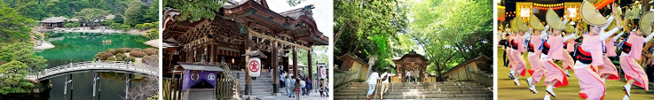  【栗林公園】日本四國地方最著名的庭院，號稱一步一景，分為南、北兩個庭園，南庭為迴遊式庭園，北庭是近代的準洋式庭院。總面積約75公頃，是全日本被指定為特別名勝的庭園之中最大。栗林公園以翠綠的紫雲山為背景，由6個水池、13座假山以及10多個亭閣，巧妙的佈局而成，處處景緻皆不同，四季呈現不風貌同，整個庭園景緻優美，可與三大名園媲美，從日本江戶時期就一直聞名至今。在最南端南湖畔的掬月亭，是欣賞水池與奇岩怪石的最佳景點，原來是籓政時代籓主招待貴賓賞景品茗的茶屋，現今也對外開放並提供抹茶與栗子點心服務，坐在此處喝抹茶賞景，是另一個迷人景點。  ＊特別安排品嚐【日式抹茶+和果子】讓旅客藉由試飲體驗，能概略認識日本茶道的嚴謹與堅持，品嚐用心製作的日本茶點之外，同時也可欣賞栗林公園南湖及偃月橋的風光景緻。  【四國必到~金刀比羅宮】金刀比羅宮供奉大物主神，掌管五穀、醫療、海運，參拜金刀比羅宮的狂潮甚至直追三重的伊勢神宮，在交通極不方便的古代，無數平民千里迢迢、翻山越嶺，只為一圓畢生的願望。託人代為參拜的「代參」時有所聞，因種種原因而無法踏上參拜之路的人，將家裡的狗託付給前往參拜的親朋好友，讓狗代替自己參拜金刀比羅宮，至今仍可看見大名鼎鼎的“金刀比羅犬”。 金刀比羅宮位於象頭山腰，要到本宮必須走上785階，而一直到最裡面的奧社則總共是1368階，長長的參道石段走來頗為費力，沿途的商家都會很貼心地在店門口擺放竹丈，借訪客使用，只要循著沿路下來時，記得歸還就可以了。  ★特別贈送每位貴賓、金刀比羅宮限定販售黃色”幸福御守”1只。  ★8/12～8/15 為德島『阿波祭典』已有數百年歷史的阿波祭典在仲夏夜裡，席捲所有的熱力及活力，不管男女老少都感染到喜悅的氣氛。  『德島阿波祭典』「阿波舞」是四國地方德島縣的傳統藝術活動，約有400餘年歴史。「阿波」是德島縣的古地名，長遠的歷史造就了阿波藍、阿波酒以及阿波舞(日文阿波踊)等獨特的「阿波文化」。日本江戶時期，德島籓主蜂須賀家政設宴紀念建城，把米酒分賞給老百姓，大家乘著酒興終日狂舞。此後每年8月中旬德島縣夏日舉辦祭典之際，老百姓少不了舉辦阿波舞的盛會。  阿波舞的古調是這樣唱的：「跳舞的是阿呆、不跳光看的也是阿呆，反正都是阿呆不跳就划不來囉！」既然都是阿呆，在祭典熱鬧氣氛下任誰都是技癢，阿波舞的規矩相當簡單明快：第一要同手同腳、第二要踮著腳跳、第三節拍只有2拍、第四一定要快樂的跳。阿波祭典是日本一年一度的大事，每年衝著阿波祭典而來的觀光遊客多到無法計算，在這短短的四天當中不管男女老少狂熱的人群們圍成大大小小的圈圈使勁的踩著阿波舞的節奏，熱鬧非凡的氣氛宛如是日本版的巴嘉年華會，觀光 客若是想要下海試試身手不需任何申請，只要直接前往集合地點將會有名連親自指導經過一番練習採排後，您就可以上場一展舞技囉！
第  五  天  8/14 | 餐食：早：飯店內 午：香川讚岐烏龍麵套餐 晚：每人發日幣￥2000自由用餐  +飯店內宵夜日式御飯糰  住宿：白山泰瑞斯達 (保證入住)
第  六  天  8/15 | 白山高松空港桃園機場  航班時刻暫定 中華航空 CI279 11:30/13:15  前晚參加過熱鬧的阿波祭典活動後，早晨享受豐盛的早餐後，驅車前往高松機場。  細細回想一下在這幾天當中有那些地方、哪些景點讓您覺得心曠神怡、回味無窮或是流連忘返的呢？仔細回味過後，帶著滿足的笑容起身前往機場，準備回到您溫暖的家，與親朋好友們一同分享您此趟的精彩旅程。抵達高松空港後，由本公司專業導遊協同辦理離境手續後，搭乘豪華客機返回溫暖的家，結束此次精彩豐富愉快的四國夏日祭典之旅。
第  六  天  8/15 | 餐食：早：飯店內 午：機上套餐 晚：溫暖的家  住宿：溫暖的家

【特別備註】
- 行程交通住宿及旅遊點儘量忠於原行程，有時會前後更動或調整觀光點順序，若遇當地特殊情況如船、交通阻塞、觀光點休、住宿飯店調整或其他不可抗拒之現象，行程安排以當地為主，敬請見諒！
- 以上溫泉飯店均為二人一室若自行要求為四人一室，視同放棄故不退費。
- 由於夏日祭典活動時間大多為下午、傍晚或是晚上開始並活動現場附近都會有交通管制，我們將會視活現場實際情形調整交通問題且回到飯店的時間都會較晚，不便之處敬請見諒!!
- 夏日祭典活動需事先購買門票或指定席座位的費用,收受訂金後若因故取消或無法成行、則將
收取額外的取消費用,不便之處敬請旅客諒解,謝謝!!
5.若為單人報名(或有單人房產生之情況時)則需補收單人房差價。（以洋室房一張床為主）。
6.日本洋式雙人房型以2張單人床或一張大床為主，三人房型的第3張床通常是加床(沙發床)，
日式榻榻米房型以8～10帖為主。
7.每名旅客收取訂金NT$15,000，報名收受訂金後，觀光局國外旅遊定型化契約書即生效力，變更或
取消行程將依契約內容辦理，不便之處敬請見諒。
8. 目前航班及機場為暫定、最終確認以行前說明會資料為準、不便之處敬請見諒!!

